**МИНИСТЕРСТВО НАУКИ И ВЫСШЕГО ОБРАЗОВАНИЯ РФ**ФЕДЕРАЛЬНОЕ ГОСУДАРСТВЕННОЕ БЮДЖЕТНОЕ ОБРАЗОВАТЕЛЬНОЕ УЧРЕЖДЕНИЕ  
ВЫСШЕГО ОБРАЗОВАНИЯ  
**«БЕЛГОРОДСКИЙ ГОСУДАРСТВЕННЫЙ  
ТЕХНОЛОГИЧЕСКИЙ УНИВЕРСИТЕТ им. В.Г.ШУХОВА»  
(БГТУ им. В.Г.Шухова)**

Кафедра программного обеспечения вычислительной техники и автоматизированных систем

Лабораторная работа №4  
по дисциплине: Информационная безопасность

тема: принцип работы SSL

Выполнил: ст. группы ВТ-31  
Ковалёв И. Д.  
Проверил: Гвоздевский И. Н.

**Белгород 2019**

**Задание к работе:**

1. Посмотрите параметры сертификата "электронной сберкассы" Сбербанка.
2. Выполните запрос личного сертификата, используя центр сертификации Thawte свободно распространяемый (trial SSL)
3. Выполните настройку, запросите сертификат X.509 и получите личный сертификат пользователя
4. Убедитесь, что сертификат был опубликован в хранилищеСертификатов
5. Создайте две учетные записи пользователей, например, User1 и User 2
6. Зарегистрируйтесь как Администратор в системе. Работая под первой учетной записью, запросите сертификат (если он не был получен ранее), после чего зашифруйте папку с текстовым файлом, который не жалко потерять. Проверьте, что будет происходить при добавлении файлов, переименовании папки, копировании ее на другой диск с файловой системой NTFS на том же компьютере, копировании папки на сетевой диск или диск с FAT.
7. Убедитесь, что другой пользователь не сможет прочитать зашифрованный файл.
8. Снова зайдите под первой учетной записью. В оснастке Certificates, удалите сертификат
9. пользователя (несмотря на выдаваемые системой предупреждения). Завершите сессию
10. пользователя в системе и войдите заново. Попробуйте открыть зашифрованный файл.

**Ход выполнения работы:**

1.

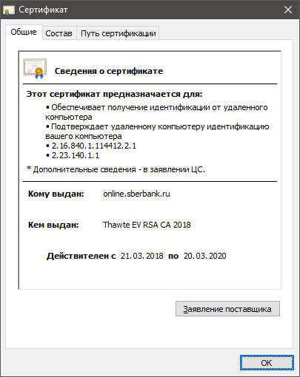

2. Выполним запрос личного сертификата, используя центр сертификации Actalis, и убедимся, что сертификат появился в Управлении сертификатов компьютера: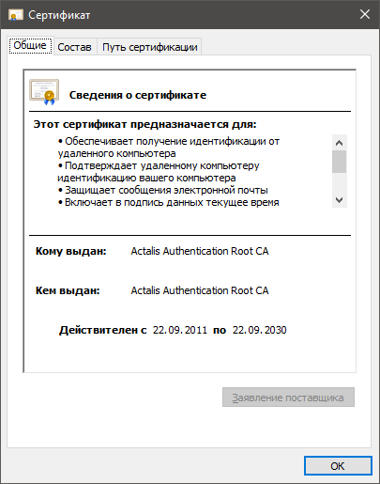

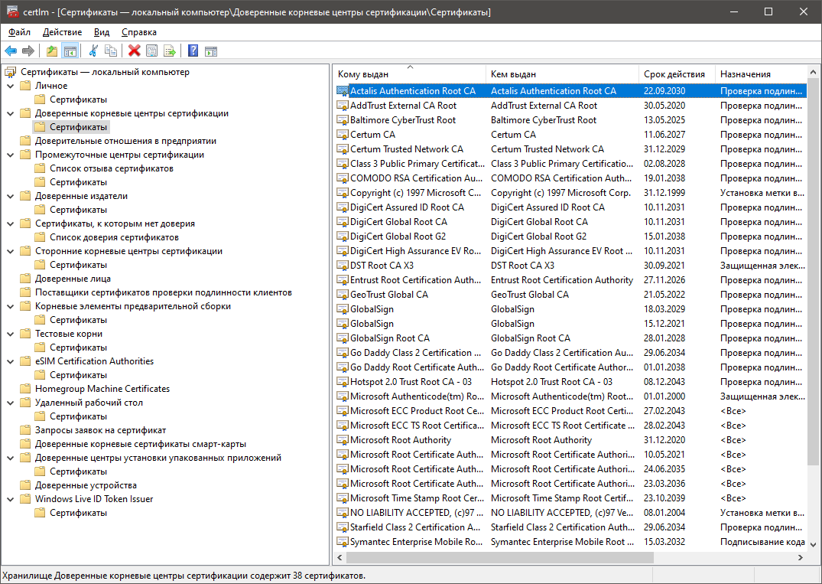

3. Зашифруем файл test.txt:

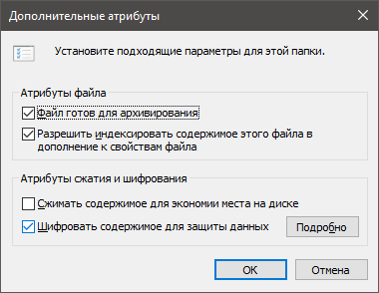

Используя аккаунт, на котором был установлен сертификат, просмотрим содержимое:

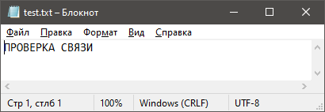

Пробуем открыть файл с другого аккаунта, получаем ошибку:

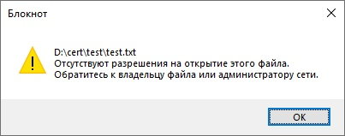

Удалим сертификат:

